新北市立海山高中102學年度第一學期

**樂活融入英語教學活動剪影**

時間: 102年11月11日星期一下午4:05~4:55

地點: 高中六樓綜合教室

班級: 106班

教師: 許佩瑾

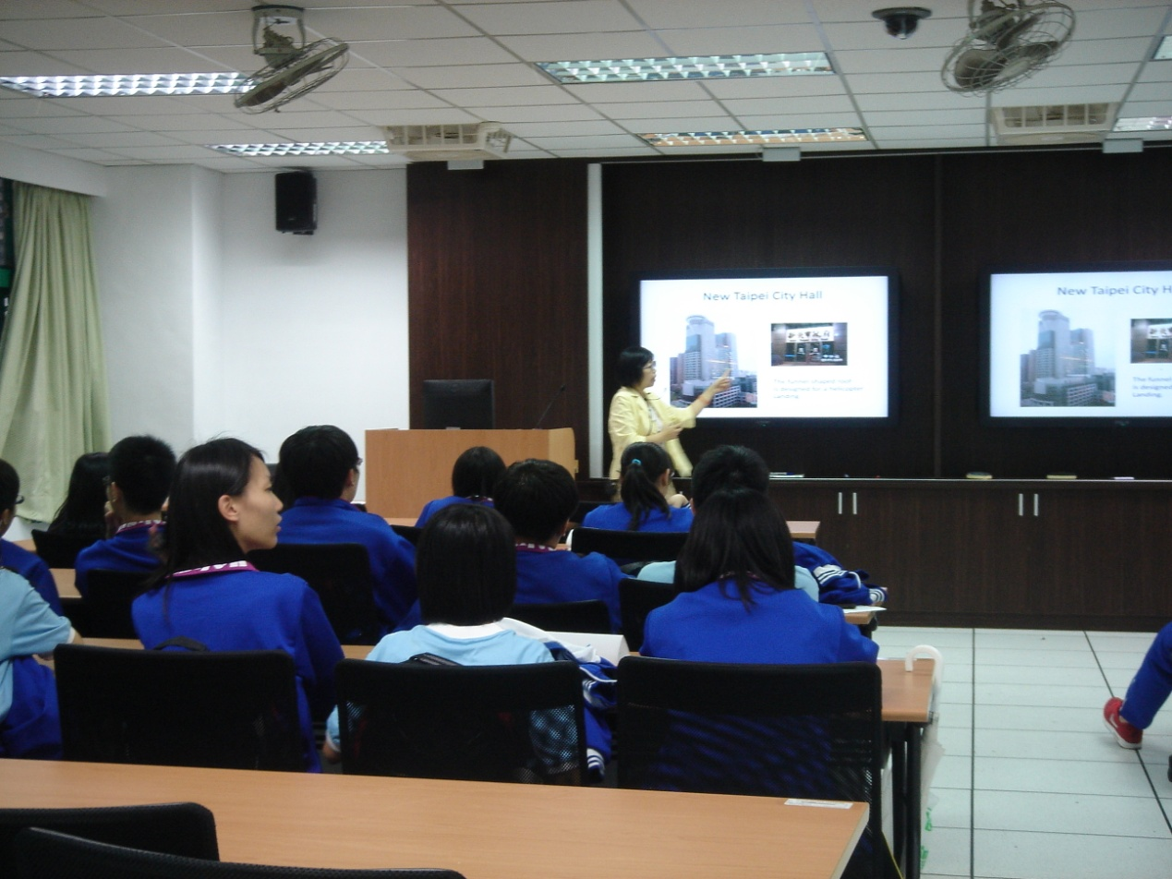

課前: 教師設定目標，蒐集資料，準備素材，規畫分組學習單，預

定進度，熟悉綜合教室的多媒體操作，提供學生研究和討論

過程中適當的協助和指導。

學生分組，各組分工從事考察、思考、蒐集資料、拍照、討

論、彙整資料、寫學習單、打字與繪圖、以及口頭報告等訓

練。

課間: 教師重述教學目標，利用多媒體等設施進行師生和小組間的

互動學習流程。

課後: 分享與回饋，評閱學習單，紀錄和存檔。

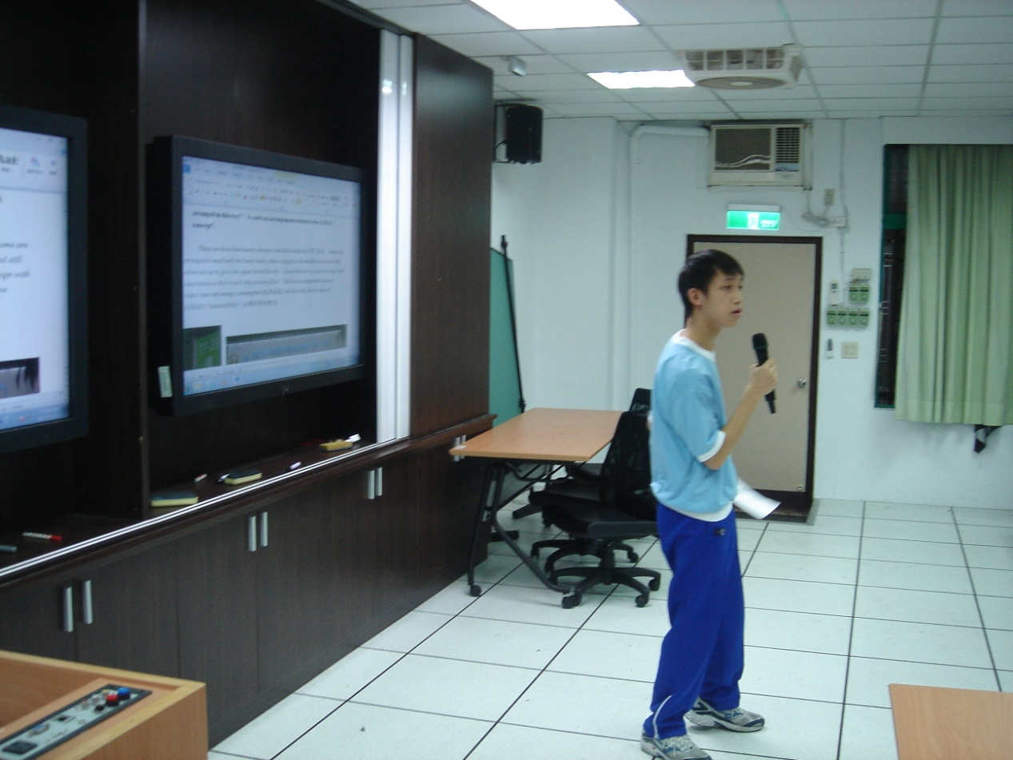

各組派員上台報告分享主題研究的成果。

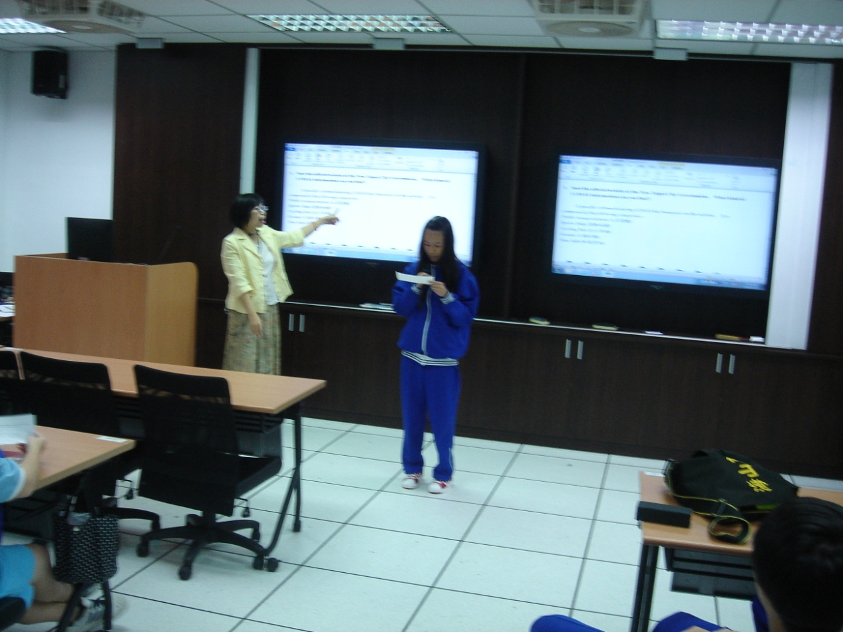

教師適度從旁輔助報告的同學，指引聽眾參考螢幕上的資料。

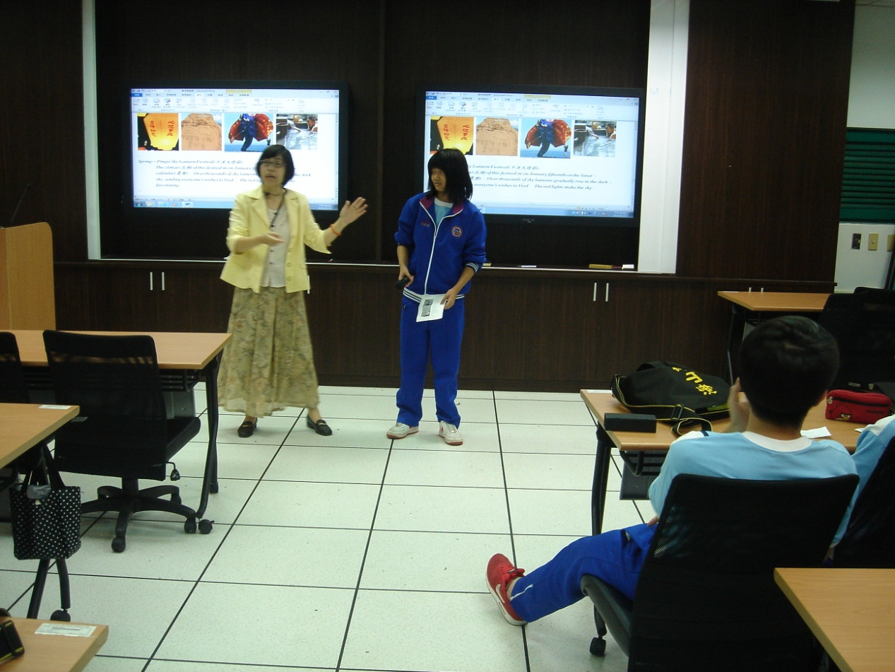

教師補充小組報告的內容，參與台上台下的問答。

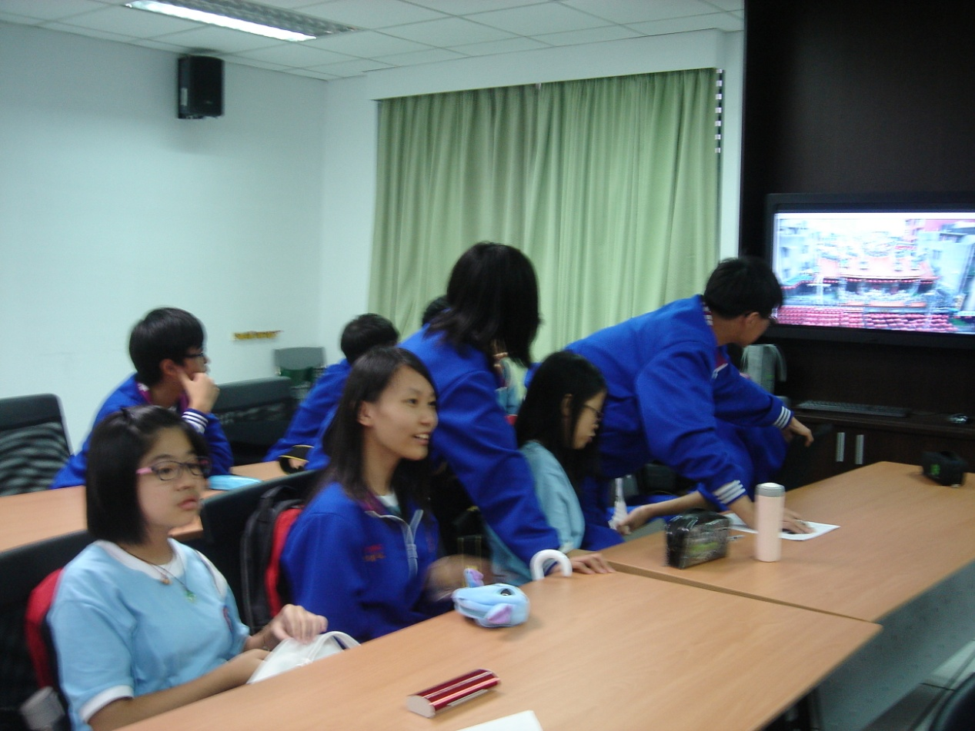

互動學習活動中安排時間由各組進行網路搜尋和影片欣賞。

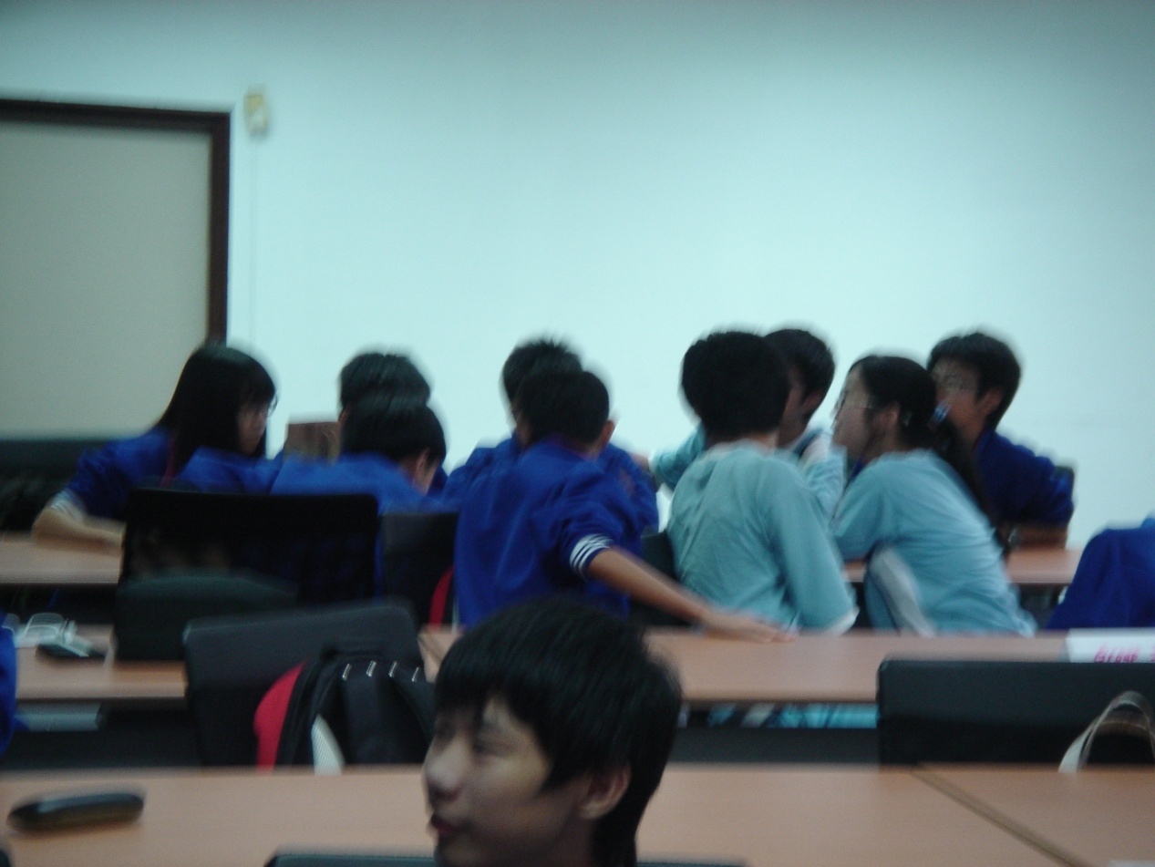

組長領導有方，組員們專注熱衷的參與，發揮團隊合作精神。

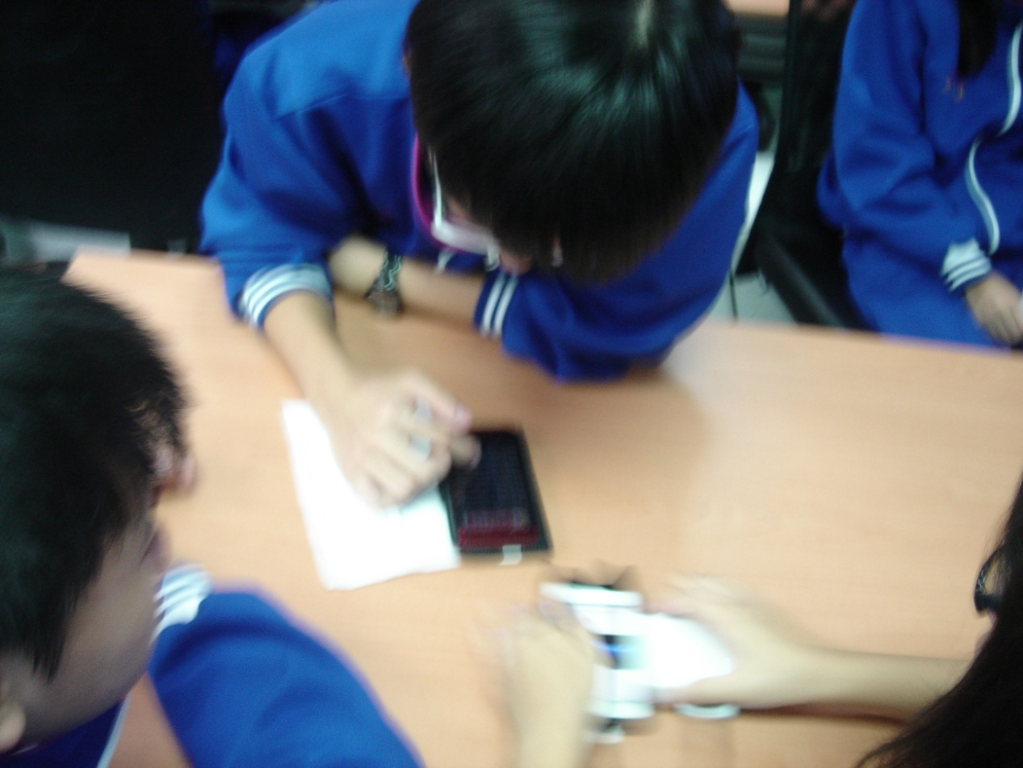

善用科技，分秒必爭，迫不及待地拿出智慧型手機查閱資料。

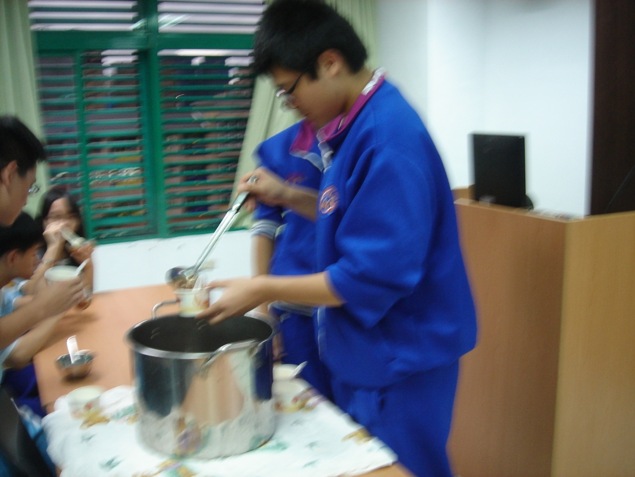

指導老師精心準備由在地食材製成的健康養生甜湯與全班樂活。

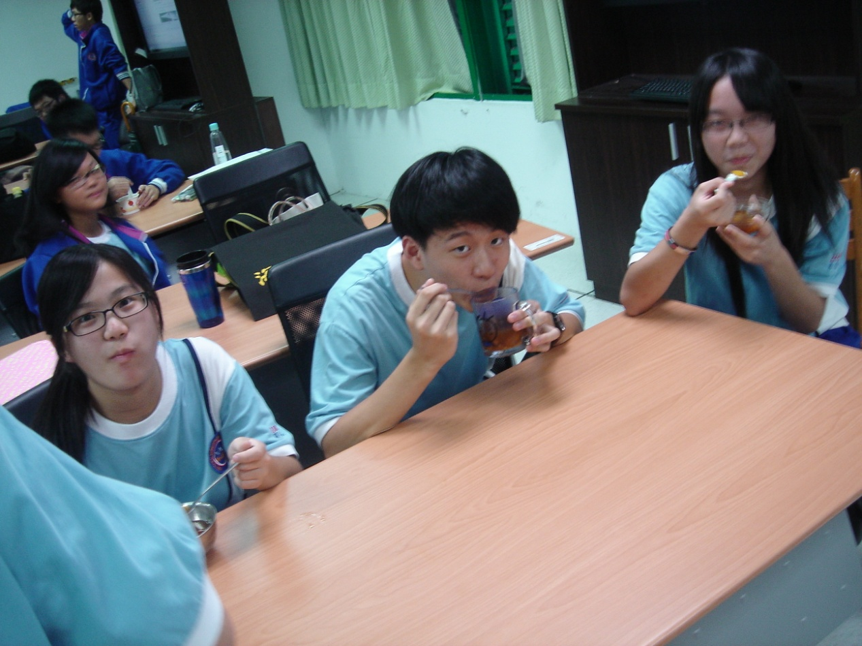

一場身、心、靈的樂活饗宴畫上完美的句點。